中国美术学院2025年成人高考加试网络考试
“艺术升”APP操作说明
一、考前准备
1.熟悉专业考试须知
考生在考试前，须熟悉《中国美术学院2025年成人高考专业加试网络远程考试纸张材料准备要求》及《中国美术学院2025年成人高考专业加试网络远程考试须知》。
2.设备准备
考生准备两部智能手机，每部手机须保证至少20G的剩余可用存储空间，同时须下载安装“艺术升”APP并更新到最新版本，两台手机均用于录制考试全程 视频和拍摄试卷照片上传及考试过程监控。艺术升APP仅支持智能手机，不支持平板电脑、台式电脑等电子设备。

为了确保考生网络考试的顺利进行，建议考生：
1、使用最近3年上市的主流品牌手机(如iPhone、华为、小米、vivo、oppo)， 不要使用年代久远或性能较差的手机；不要使用HarmonyOS NEXT操作系统的手机（原有华为手机系统升级到HarmonyOS NEXT操作系统也将不支持考试）。
2、同时为保证考试过程录制不中断，请备好充电宝或直充电源。
3、考生须在稳定的WIFI网络下考试，为避免网络不畅或出现断网等情况影响考试，请务必提前测试所在考试地点的网络以确保正常考试。请将手机SIM卡拔出或使用飞行模式，确保手机没有通话功能，考试过程中不得接打电话，考试过程中如果接到来电，会直接中断录制，因考生个人原因影响考试，后果由考生自行承担。
4、考试期间系统会发出语音指令，请考生提前调高手机媒体音量。
5、考生须准备独立的房间作为网络考场完成考试，不得有其他人出现在房间，提前准备好所有工具、资料、设备等，每一科考试中途不得离开镜头范围。考生应选择安静、整洁、光线明亮的独立房间作为考场，房间内不得出现与考试内容相关的信息（含文字、图片、音频、视频等），不得出现与考试内容相关的物品（参考书、电子产品等），不得出现镜子。
3.考生登录
考生首先应成功报名浙江成考。“艺术升”APP 中无需注册，在艺术升主机中使用账号：身份证号，密码：身份证后六位登录，登录成功后尽快修改密码。若考生在艺术升平台用本人身份证号注册过账号，则直接使用原有密码登录即可。然后按系统提示完成个人报考资料上传。
4.报考资料上传
在线确认报名的考生必须在“艺术升”报名系统完成报考资料上传，具体采集信息包括：拍摄免冠一寸照、上传身份证姓名页、上传身份证国徽页、拍摄5秒语音视频。
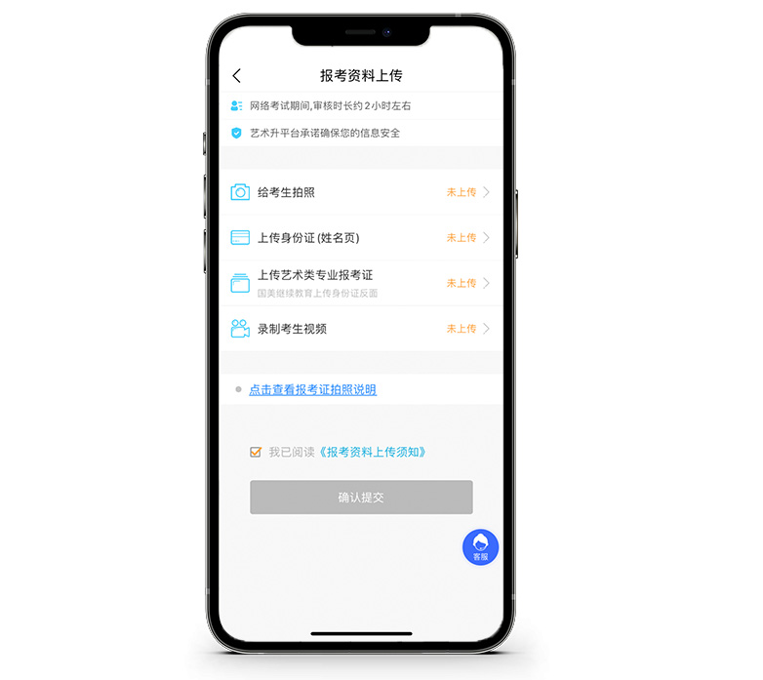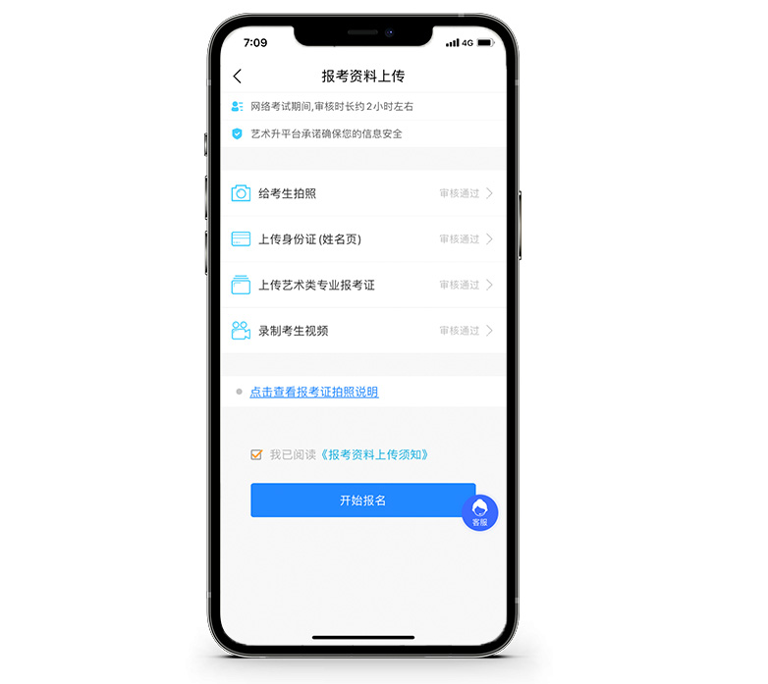
（资料上传） （审核通过）
考生需要确保按要求拍照，并保证照片清晰。上传报考资料以后，进入后台审核过程，审核通过后方可进行在线确认考试。审核不通过的考生需要重新上传报考资料。
二、仿真模拟
完成报名的考生请务必于（2025年10月21日、10月22日）参加仿真模拟，仿真模拟流程和正式考试完全一致。在规定的模拟考试开始前，考生可以登录艺术升APP打开【报考】页面进入【网络考试】，选择“模拟网络考试”开始正式考试。
模拟及考试时间
第一次模拟考试时间： 10月21日18:30-19:30。
第二次模拟考试时间： 10月22日18:30-19:30。
考生请至少提前半小时进入艺术升APP并按要求调整好机位准备考试。
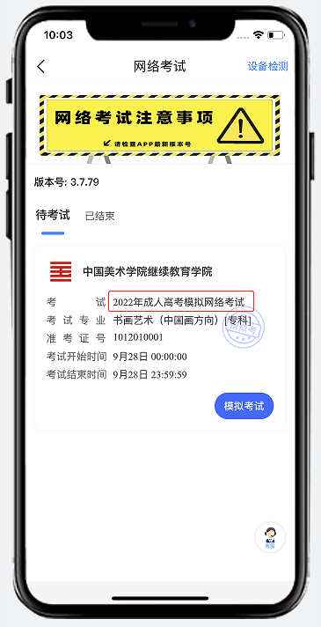
四、正式考试
- 注意事项：
- 在两部手机（主机和辅机）上安装最新版的艺术升APP。考试前务必保持两部手机的电量、存储容量充足（建议20G以上）；检查 WiFi 网络信号，确保网络稳定畅通。考试前务必移除两部手机的SIM 卡，确保没有通话功能，关闭录屏、外放音乐、闹钟等其他应用程序，避免外界干扰。
考试内容属于国家机密级，考试过程中禁止录音、录像和录屏等，禁止将相关信息泄露或公布。
- 保证主机和辅机的视频录制一镜到底，不间断录制，画面中仅允许出现考生本人，考生人脸、手部和试卷不得离开画面拍摄范围，视频能准确反映出考生用笔，不得随意切换拍摄角度，不得做任何打招呼和有暗示性的言语行为。视频作品中不得出现任何可能影响评判公正的信息或标识，如含考生信息的提示性文字、图案、声音、背景、着装等。不得采取任何视频编辑手段处理画面，必须保持作品完整真实。
- 视频拍摄参考图示：

- 设计类笔试监考示意图
考生根据下方机位示意图调整主机与辅机的摆放位置。主机置于考生左侧后方，要求拍摄到答题卷整体、考生双手、考生上半身全部。辅机横屏，置于考生右侧后方，要求能监控到考试环境和考试流程。视频拍摄要求：聚焦清楚、曝光适度、画面清晰、稳定流畅、声音真实无杂音。因未按要求操作或拍摄不清晰、不完整等导致的后果，由考生本人承担。请考生提前确认拍摄的最佳距离、角度和位置。
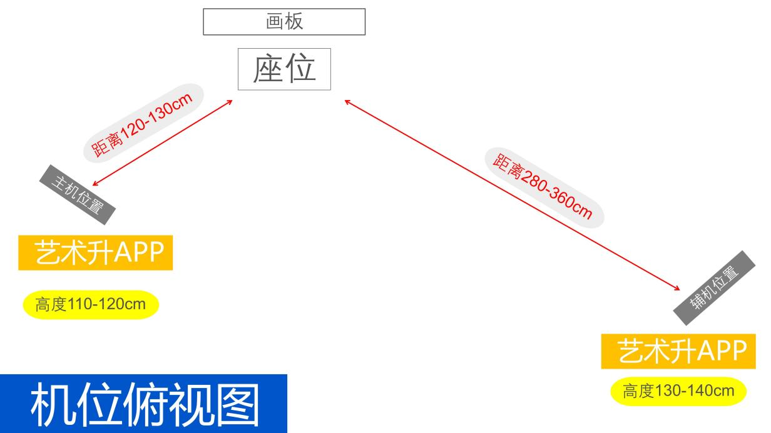
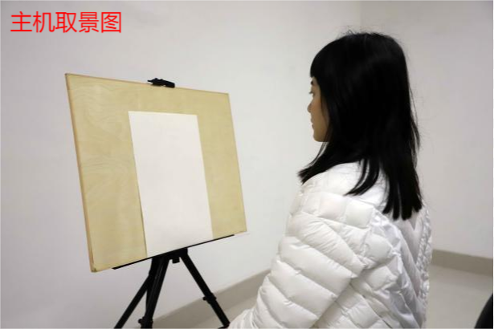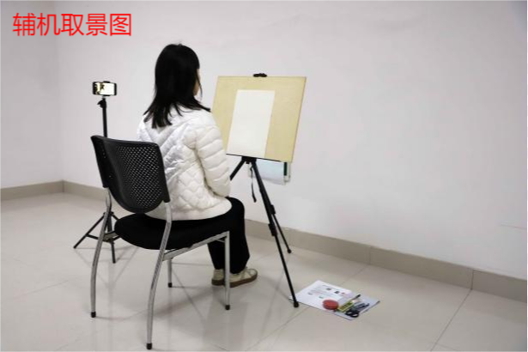
（拍摄机位图）
- 书画类笔试监考示意图
考生根据下方机位示意图调整主机与辅机的摆放位置。主机置于考生正前方，要求拍摄到答题卷整体、考生上半身全部。辅机横屏，置于考生右侧后方，要求能监控到考试环境和考试流程。视频拍摄要求：聚焦清楚、曝光适度、画面清晰、稳定流畅、声音真实无杂音。因未按要求操作或拍摄不清晰、不完整等导致的后果，由考生本人承担。请考生提前确认拍摄的最佳距离、角度和位置。

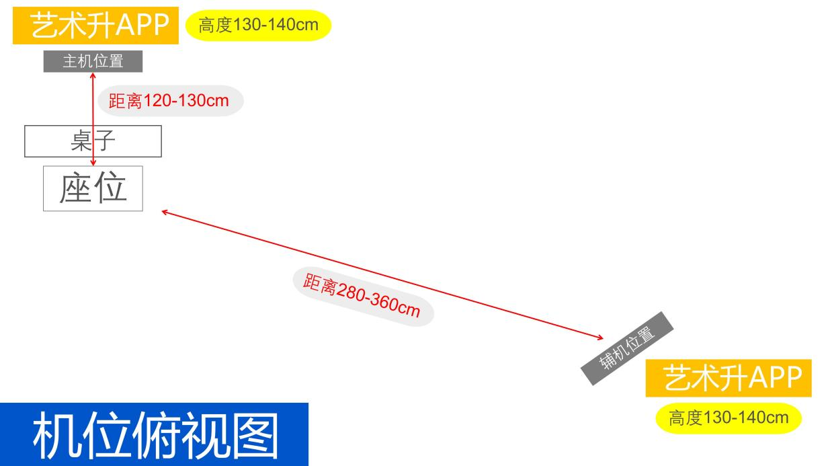
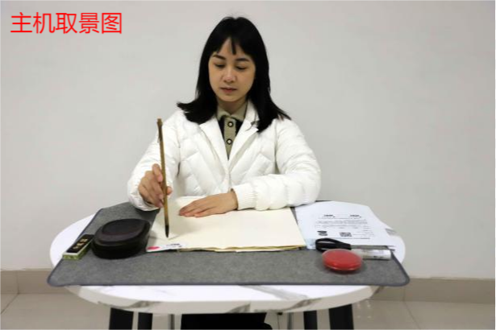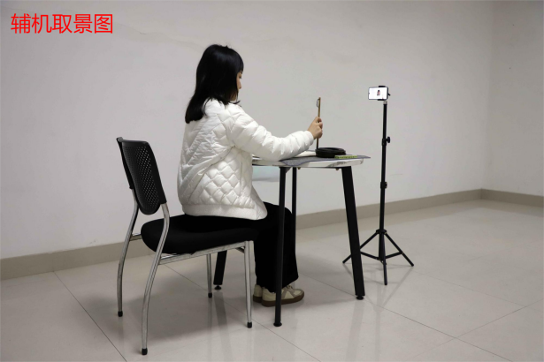

③ 为保证视频录制效果，建议使用手机支架、手机稳定器等辅助设备进行视频拍摄。
- 试卷背面左上角（5cm*5cm范围内）贴一张白色不干胶，用黑色签字笔在不干胶上写上姓名、准考证号。


考试签名示意图
- 考试操作流程：
考生进入“网络考试”菜单后选择正式考试，点击正式考试按钮后会提示考生确认《诚信考试承诺书》，勾选“我已阅读”前的复选框，确认后即可进入正式考试。
主机在考前登录“艺术升”APP在首页或报考页选择“网络考试”，进入“XXXX年成人高考专业加试网络考试”，点击“正式考试”按键，弹出二维码。此时需要用辅机打开“艺术升”APP（注意：辅机只打开“艺术升”主页，不要登录“艺术升”），在辅机“艺术升”首页右上角打开扫描工具“[-]”，辅机扫描主机上弹出的二维码，辅机扫码成功后进入监考状态。

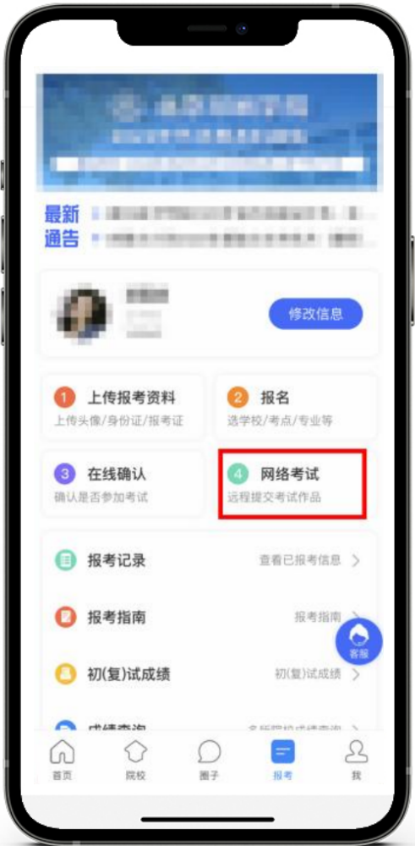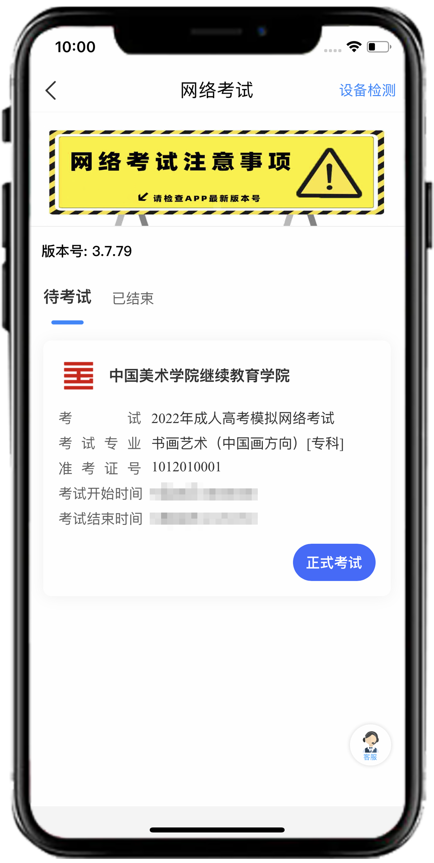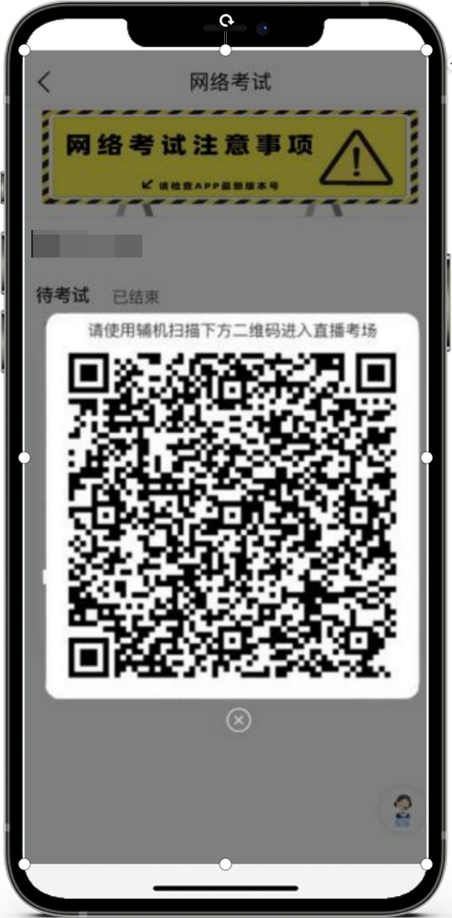
（主机画面-连接辅机前）
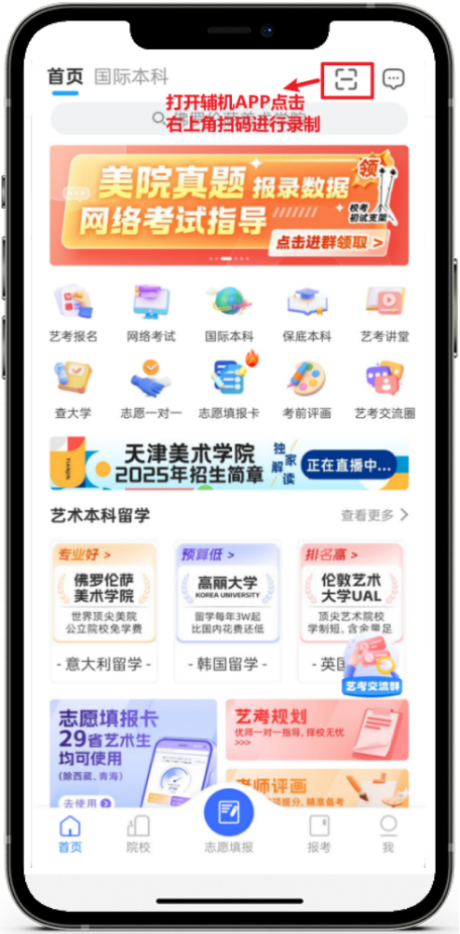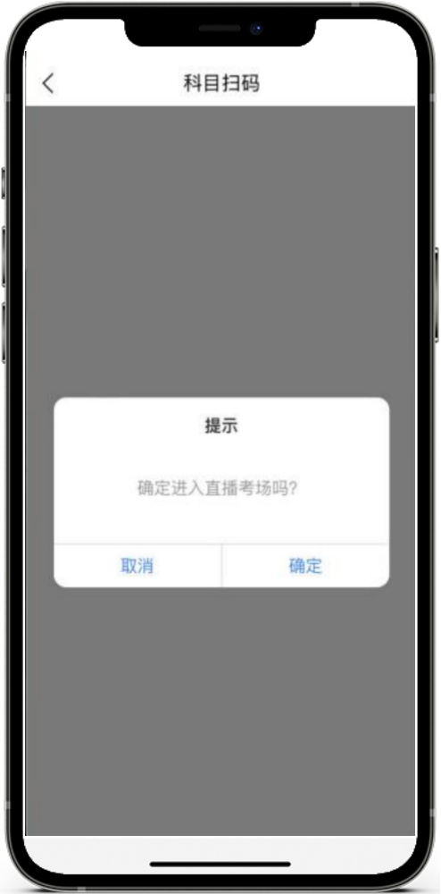
（辅机画面-进入考场前）
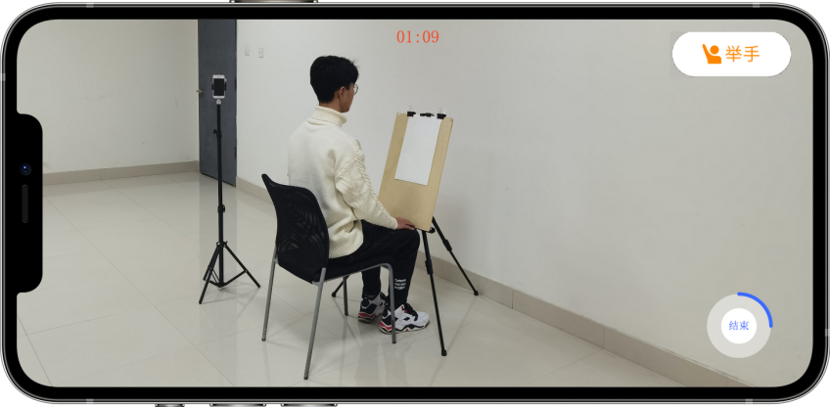
（辅机画面-进入考场后）
注：考试期间，考生如有问题可点击辅机“举手”功能，等待监考员联系考生，考生提问不得涉及考题相关内容。
辅机连接成功后，主机会自动提示考生阅读《考生诚信考试承诺书》，考生须逐条仔细阅读后，勾选“我已阅读并承诺诚信参加考试。”并确认。

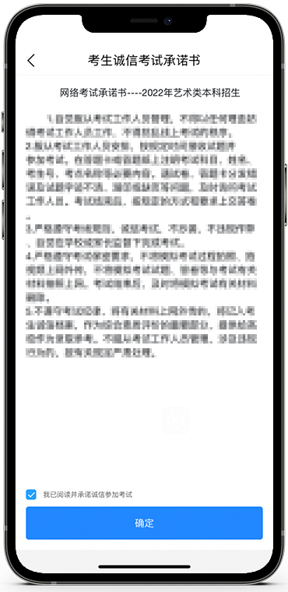
进入考试之后，可以看到本次考试的所有科目，考生按照科目考试顺序依次进行考试。选择所要考试的科目，点击“进入科目”进入科目详情页面，页面底部会提示正式考试录制开始时间，在此期间，考生需要了解考试说明，等待考试开始，同时辅机在不间断直播监考中。
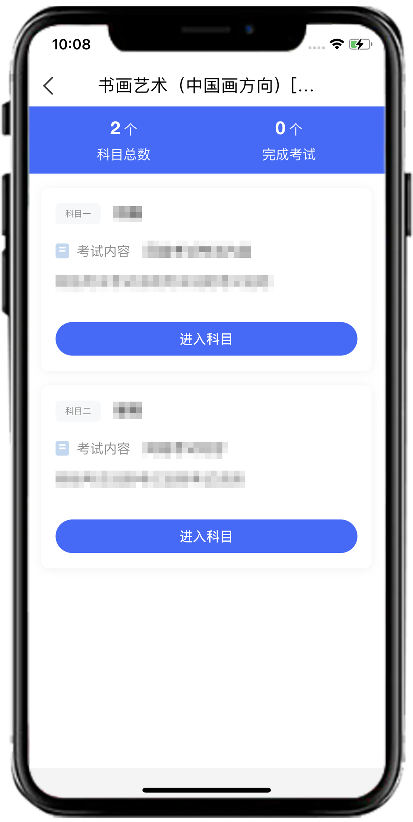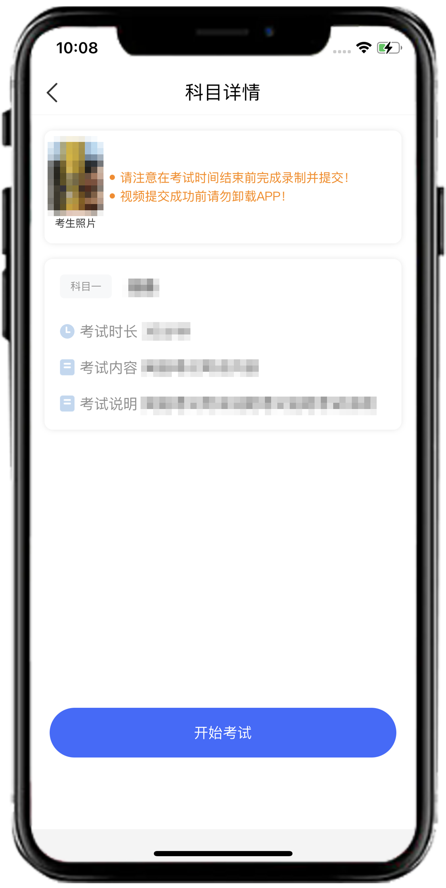
查看考试说明时间结束，点击【开始考试】按钮，弹框提醒注意事项的提示，考生确认后点击【确定】按钮，主机在录制页面之前会弹出人脸识别，考生需要根据文案提示通过人脸识别验证。
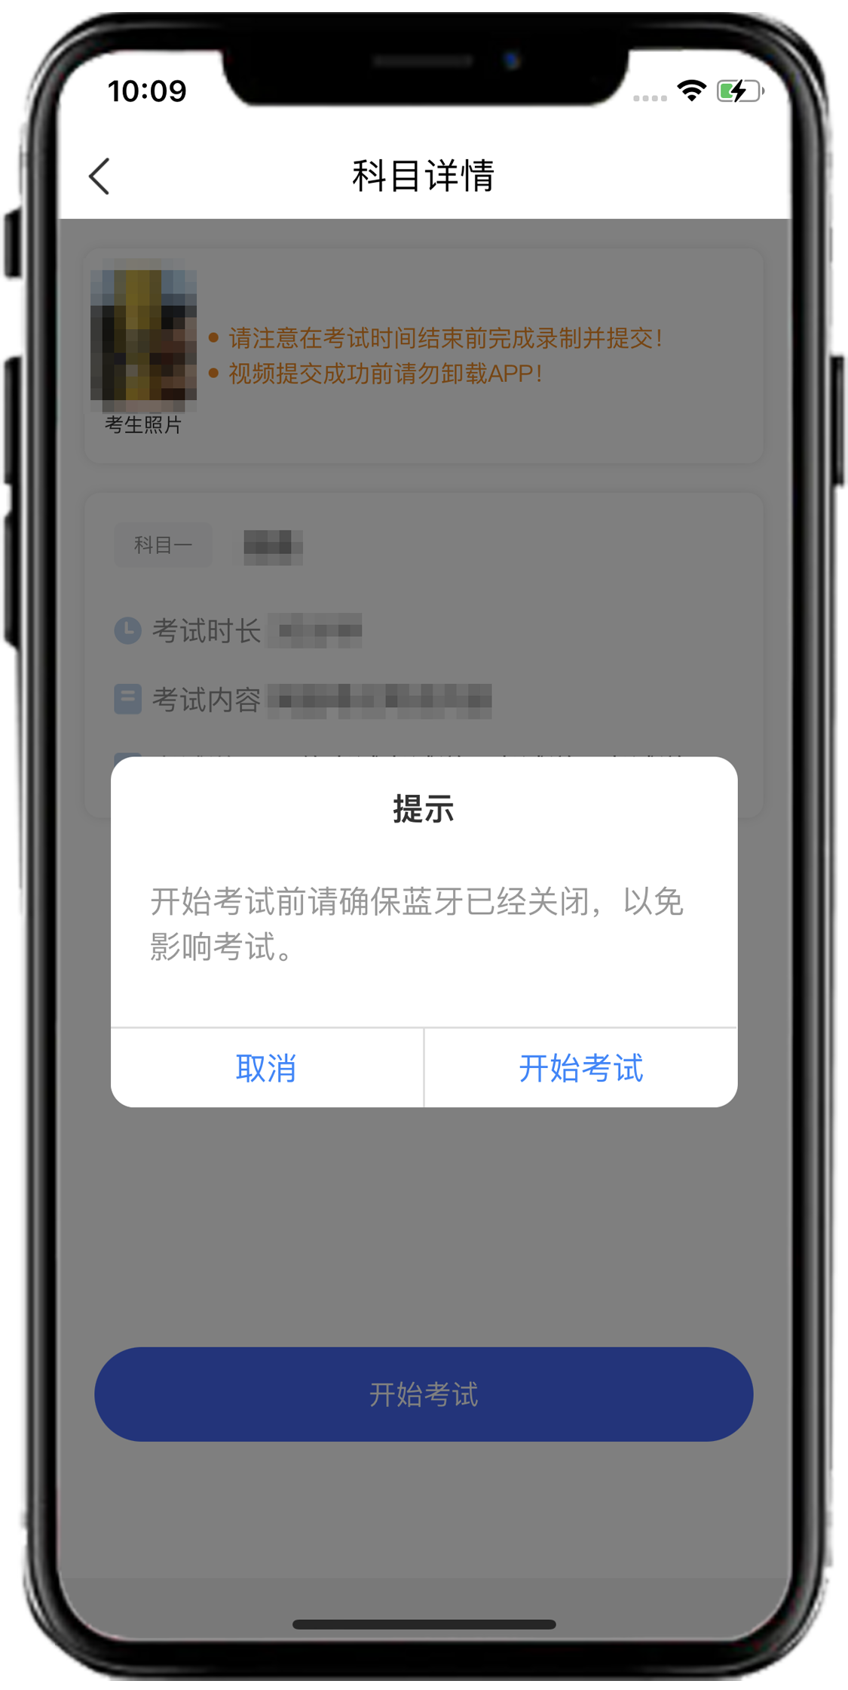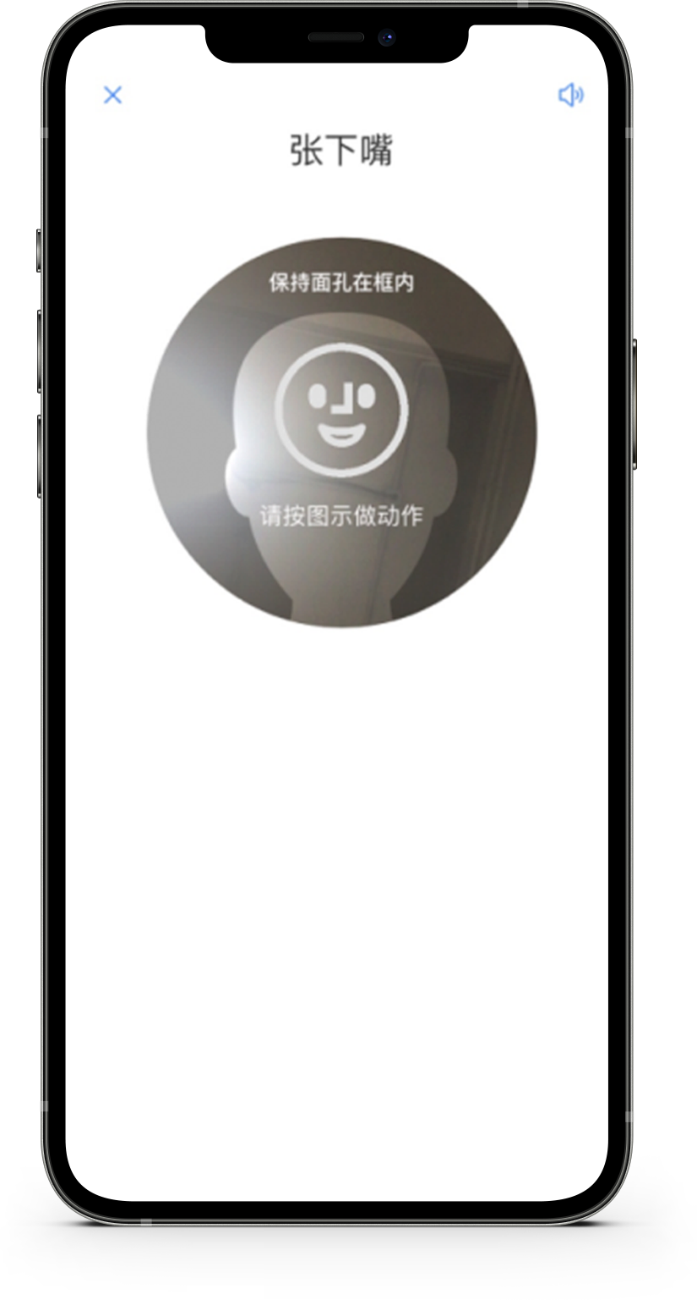

人脸识别通过后，主机将进入审题阶段，审题倒计时期间考生不准作答，可以根据考题进行构思。审题结束后，进入正式录制阶段，考试开始。考试期间考生可以通过【隐藏考题】按钮对考题进行隐藏，也可不隐藏在录制页面查看考题。考试时间未结束之前不允许提前交卷，若考生提前点击交卷按钮，会有考试时间未结束的弹窗提示，阻止考生提前交卷。
注：如主机出现关机、锁屏、意外中断等情况，可重新进入网络考试，点击左下角【继续考试】按钮，继续录制主机视频。
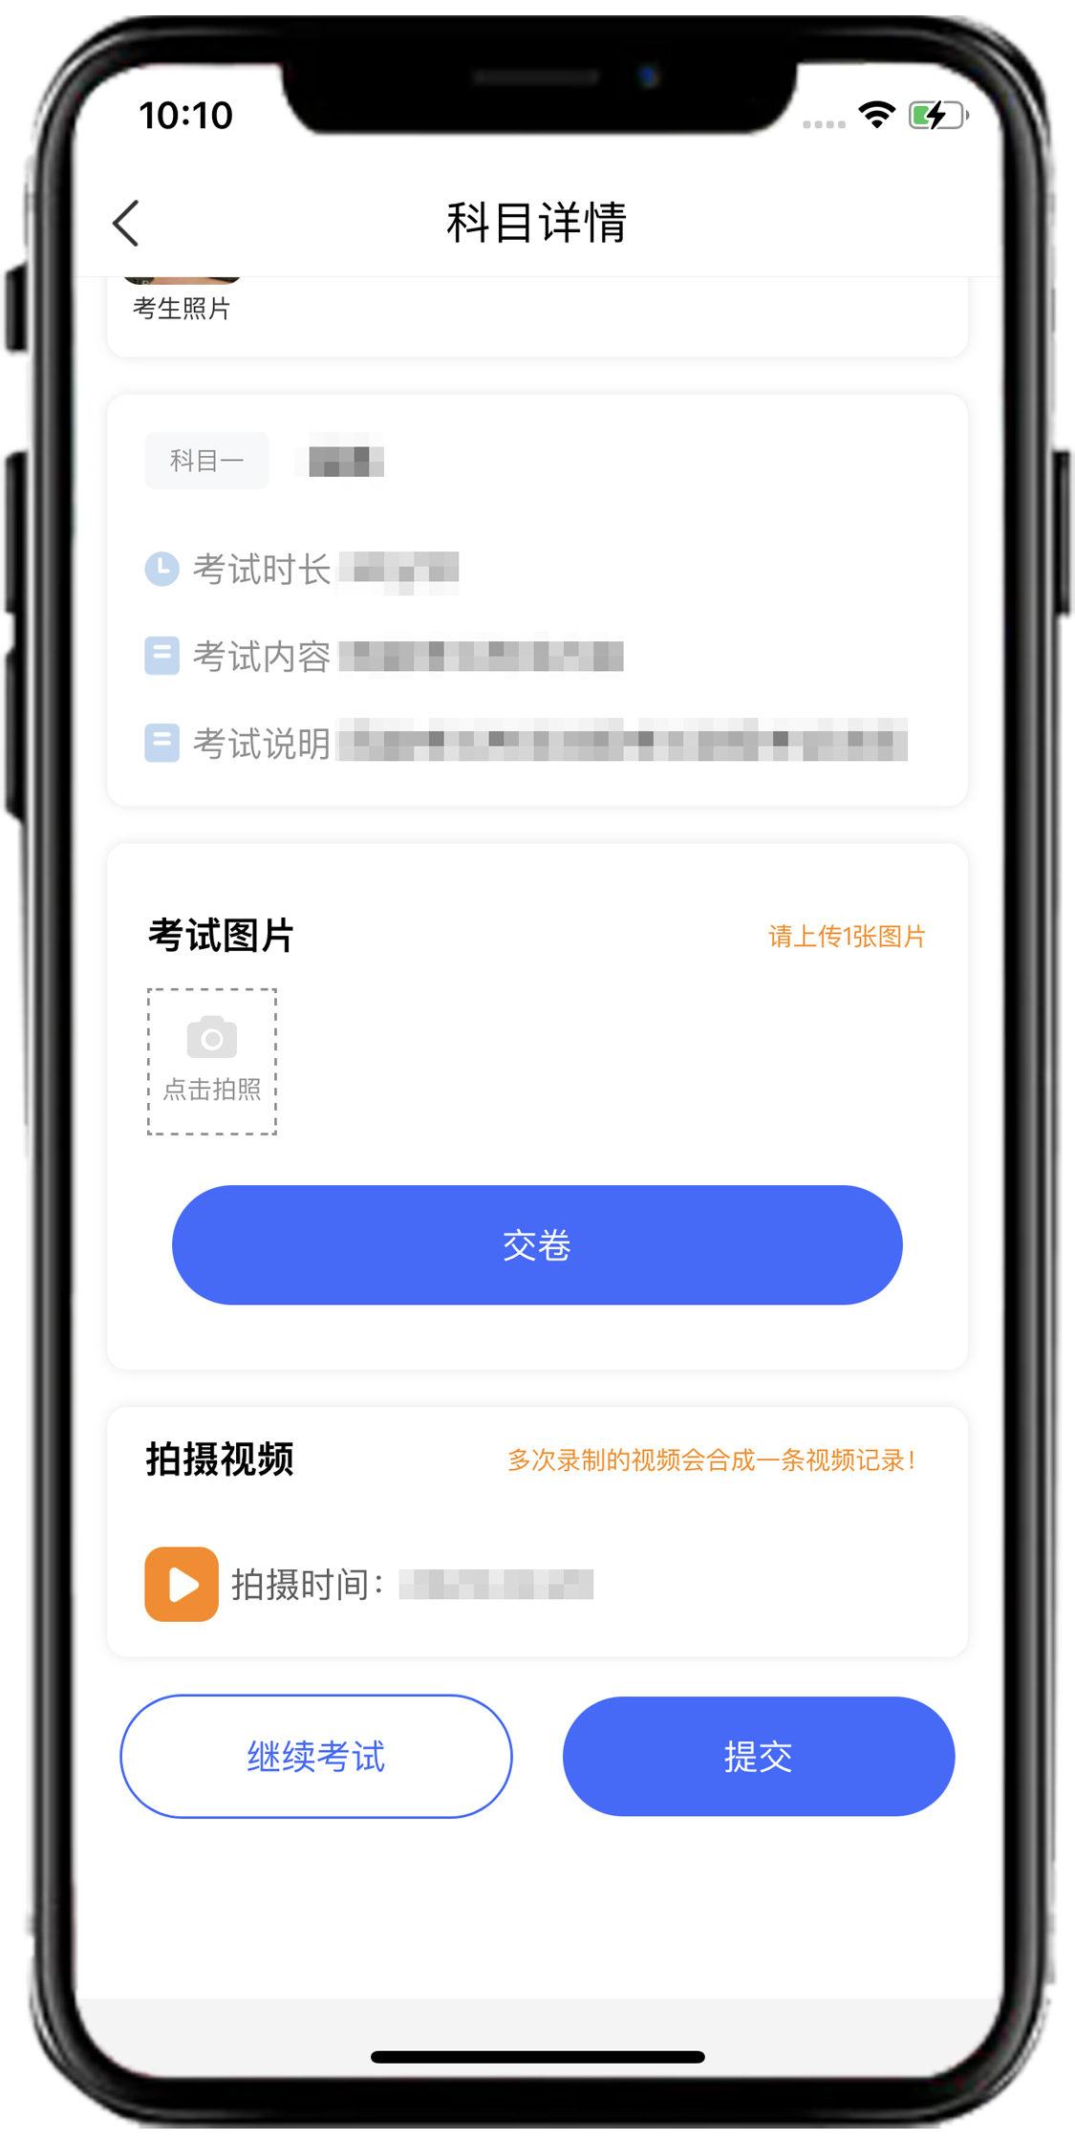

考试结束后，请根据语音指令或录制画面右上角倒计时结束标识，将作品放于胸前展示，本人脸部与试卷同时分别在主机和辅机镜头前展示不少于10秒。
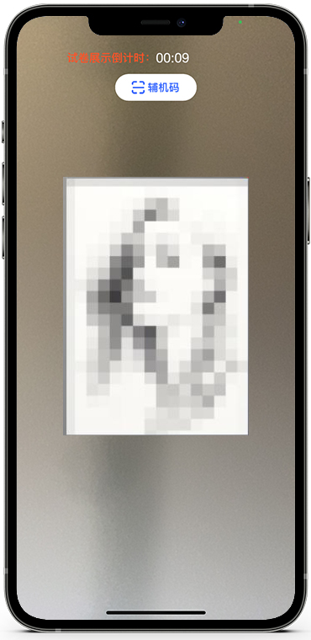
考试结束10分钟内按要求拍摄试卷照片上传，考生拍照并确认无误后，请点击【交卷】按钮，交卷过程必须在辅机视频监控下进行，否则后果自负。
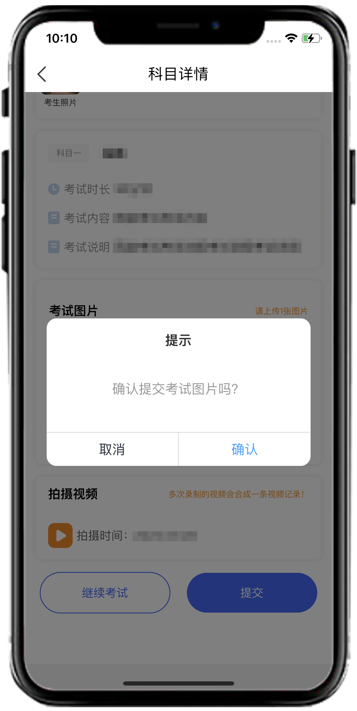
完成交卷后，需要等待监考老师收卷，页面弹框提示【交卷成功 请等待监考老师收卷，交卷成功前请不要离开】，考生可以点击【知道了】，并在此页面停留等待监考老师收卷。考生可以通过【刷新一下】按键，实时了解自己的被收卷进度。
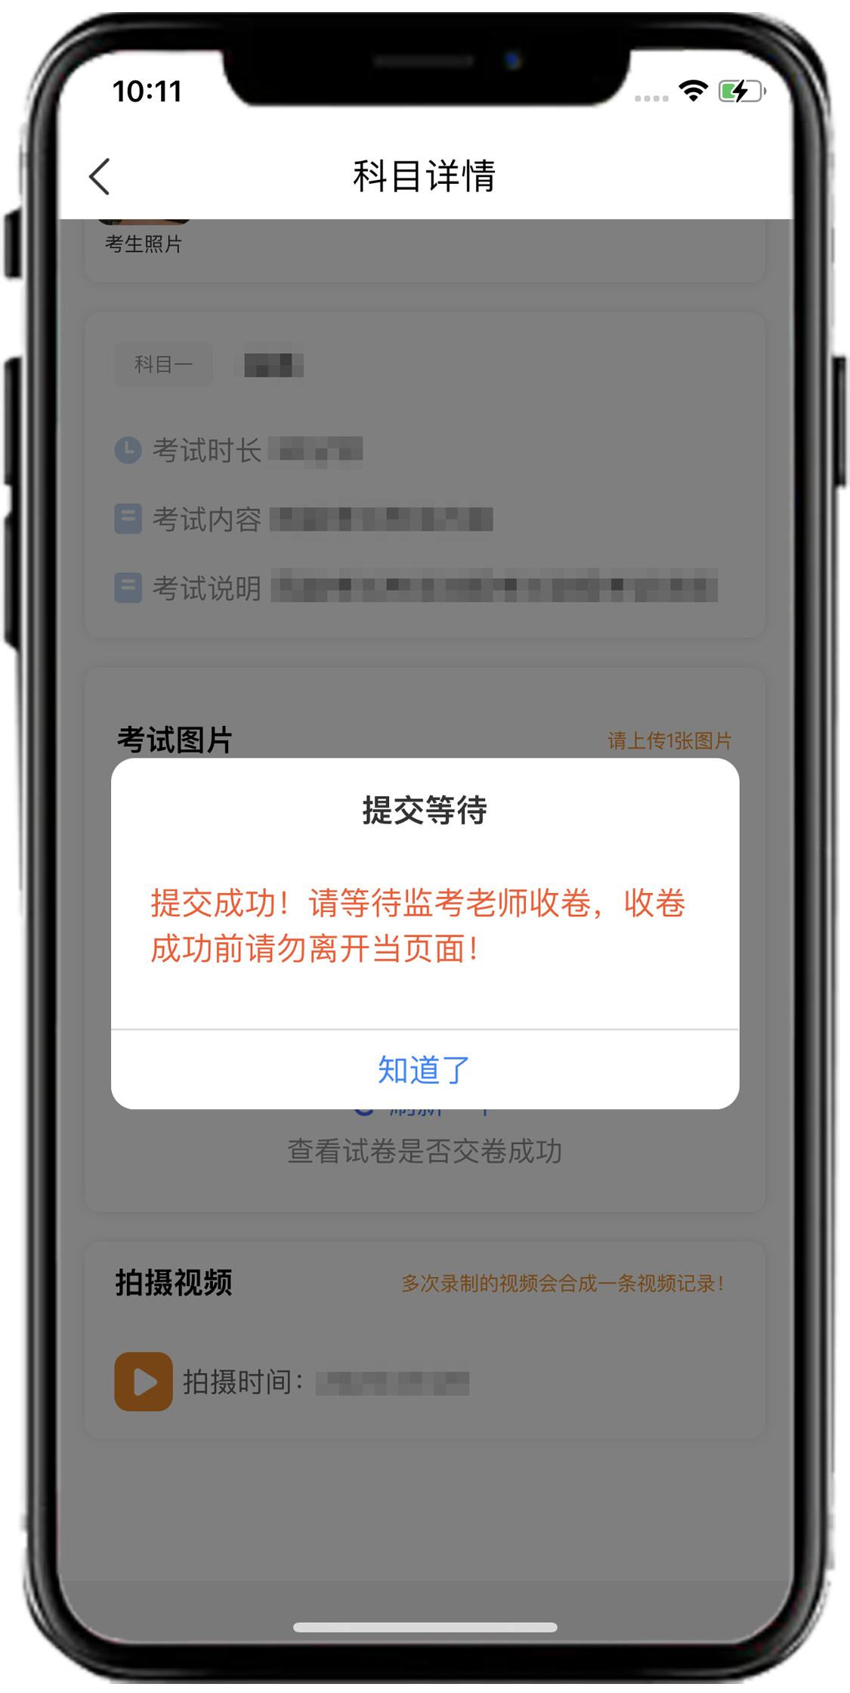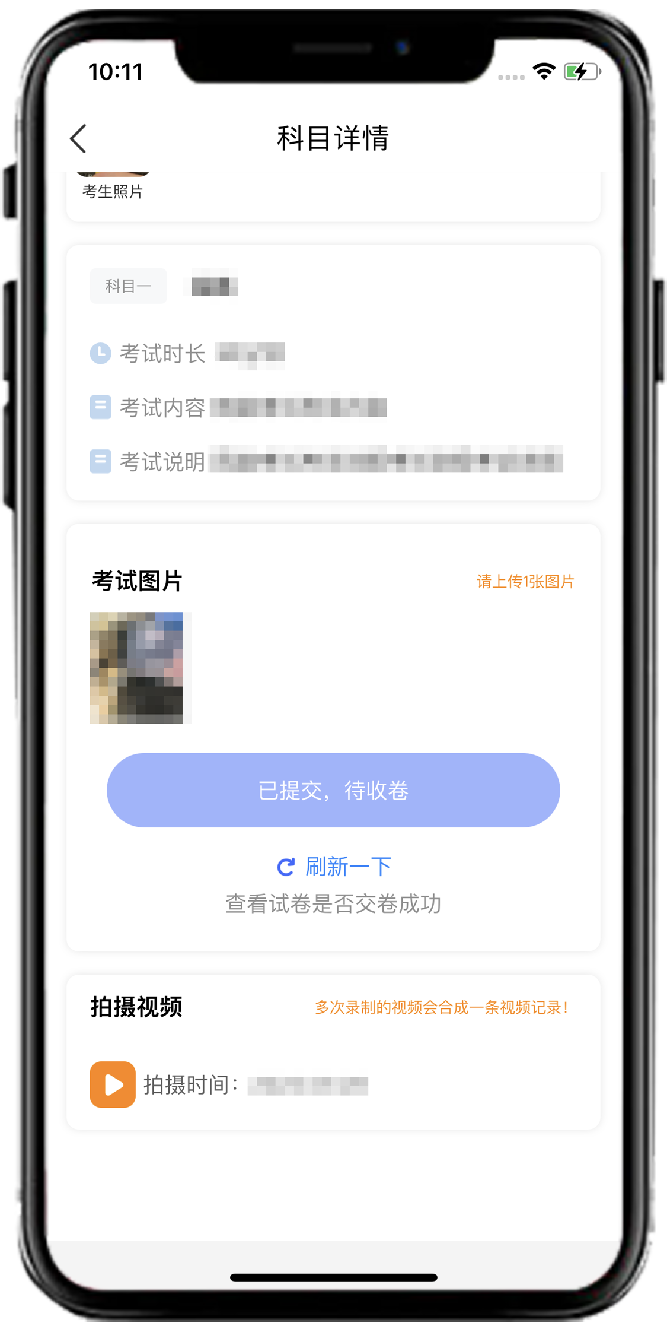
若考生上传的试卷不符合老师的要求（比如拍摄不清晰，不完整等），监考老师会将考生拍摄的试卷打回，页面会有弹框提示【试卷不符合交卷标准，请重新拍摄提交】，此时考生需要重新拍摄试卷上传，等待老师二次收卷，直到页面提示【交卷成功】后，才算完成交卷步骤。
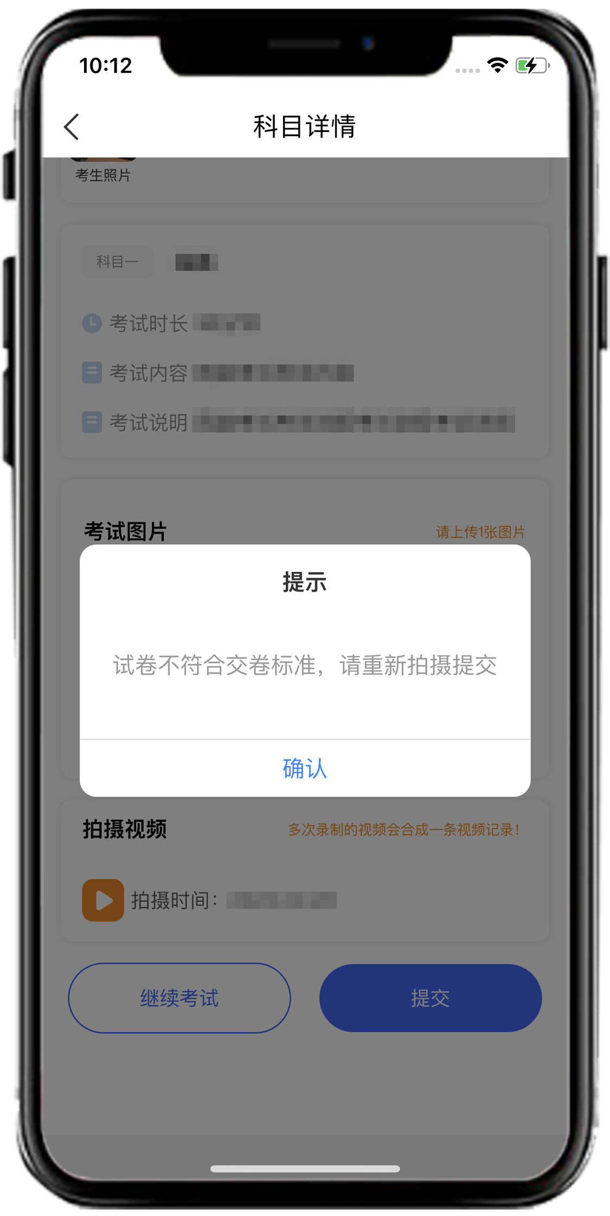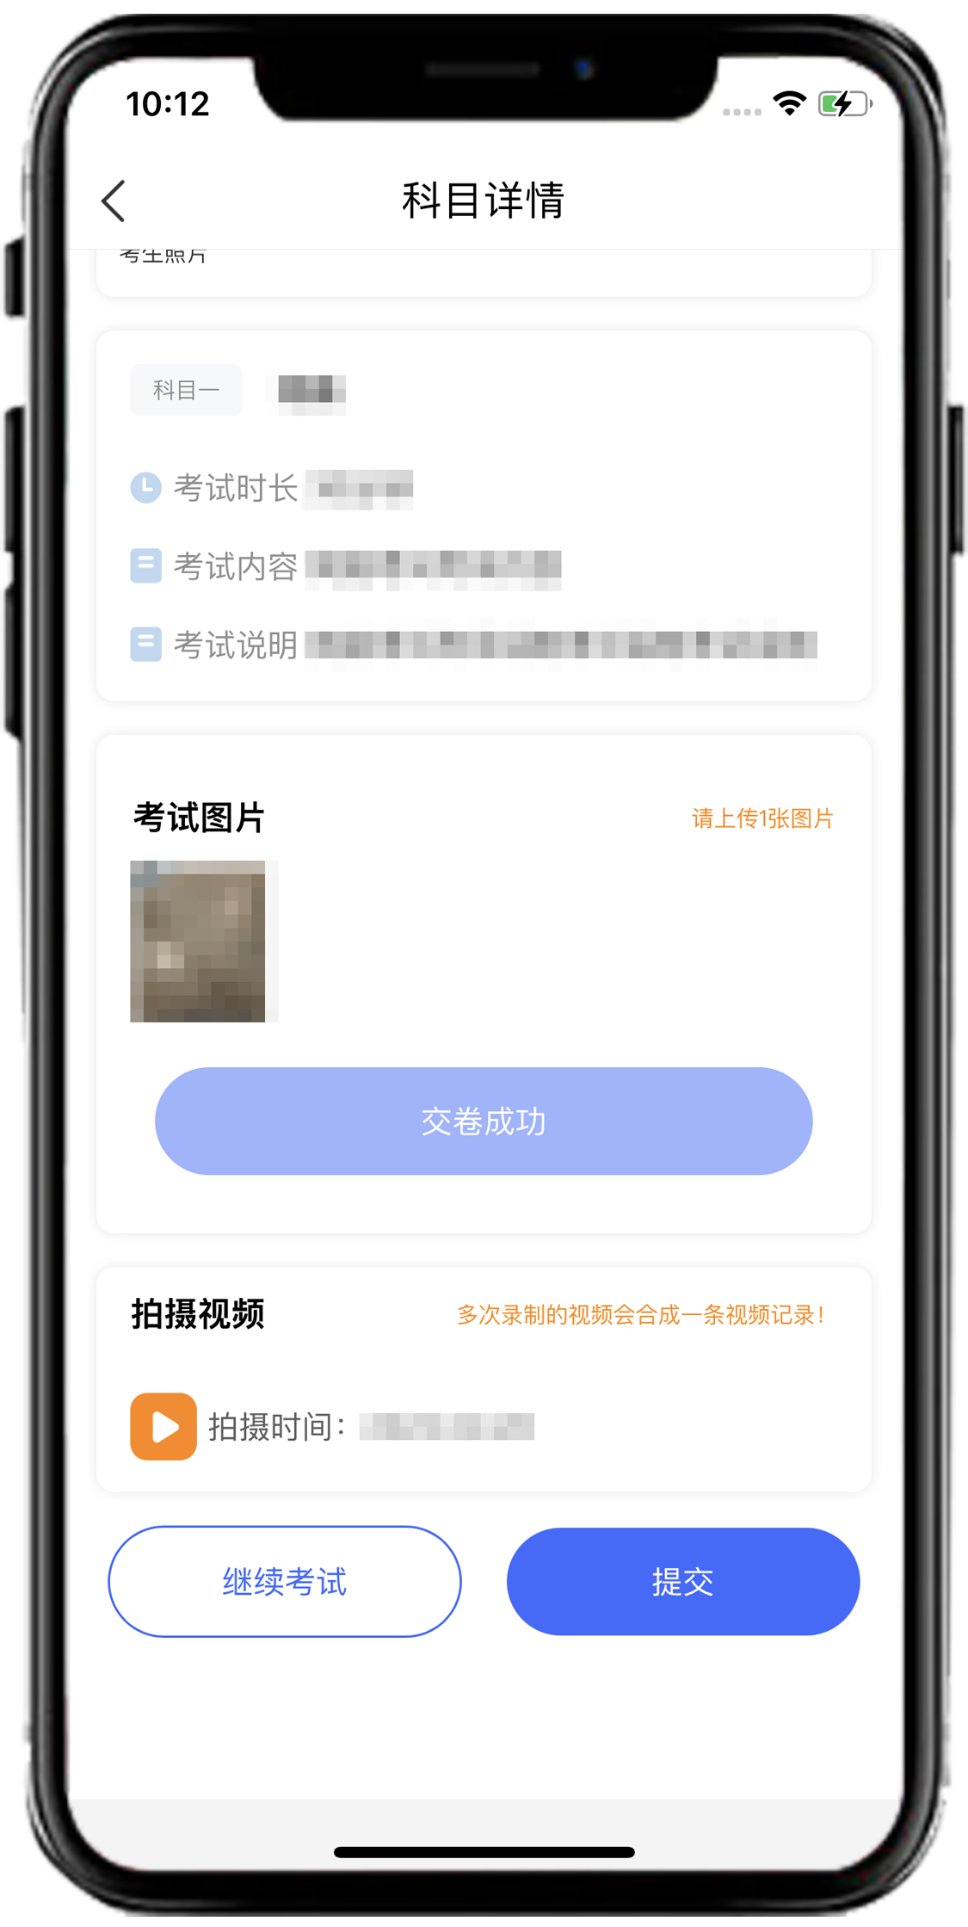
所有科目交卷成功后，在网络考试页面【已结束】栏目下面会显示【完成考试】，本次考试结束。
注：正式考试考生完成考试后需要填写邮寄单号，其它流程与模拟考试一致。

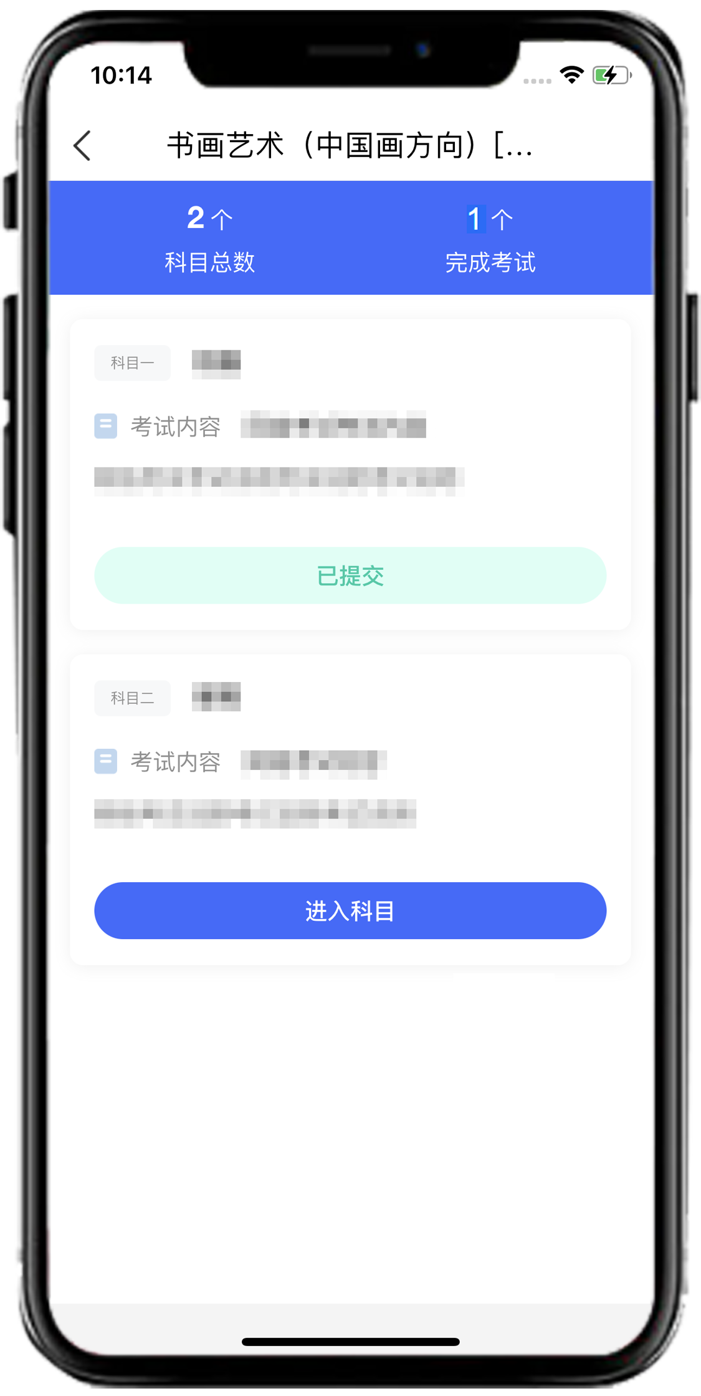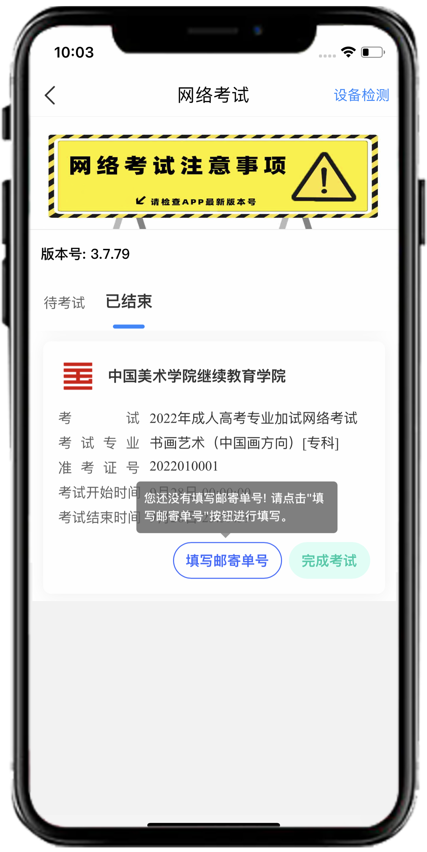

五、试卷封装及邮寄
1.试卷封装
在辅机的实时监控下把本科目试卷（色彩试卷需吹干）装入包装袋并封口，同时在封口处按监考老师要求用油性记号笔骑缝签名并在辅机镜头前进行展示确认，封好的试卷不得拆封。
2.试卷邮寄
考试完成后，考生务必在考试当天下午17:00前将本专业科目一、科目二试卷和准考证（按顺序依次放好，准考证放在最上面，合在一起），诚信考试承诺书（模板见考试须知），合并成一个邮件，一律通过邮政EMS方式邮寄（以EMS寄出邮戳时间为准）。邮寄地址：请考生将准考证下方的邮寄信息单裁剪并粘贴在邮寄外包装上显著位置。邮寄后将邮寄单号填写至【网络考试】中的【填写邮寄单号】。
填写邮寄单号

